TECHNICKÁ ZPRÁVA
Pasport vodního díla
Vodní nádrž Dvorek
Obec Dvorek
Objednávka č.: OB-M-0306/2022
Reg. číslo projektu: CZ.03.4.74/0.0/0.0/18_092/0014682

Obsah:
A. PRŮVODNÍ ZPRÁVA
B. SOUHRNÁ TECHNICKÁ ZPRÁVA
C. ZJEDNODUŠENÝ SITUAČNÍ NÁČRT
D. ZJEDNODUŠENÁ VÝKRESOVÁ DOKUMENTACE
E. FOTODOKUMENTACE
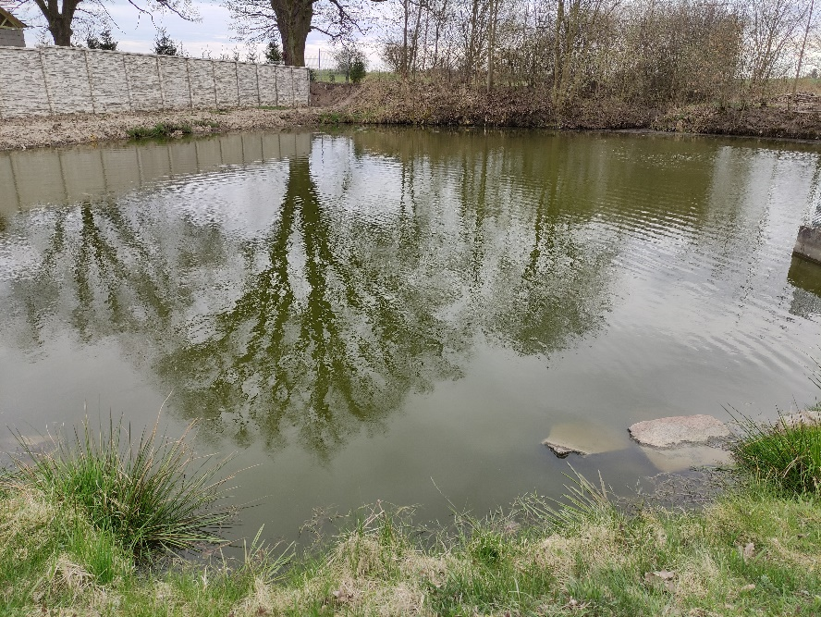

V Otrokovicích dne 29.04.2022

A. PRŮVODNÍ ZPRÁVA

A1. IDENTIFIKAČNÍ ÚDAJE

A.1.a ÚDAJE O VODNÍM DÍLE
Název vodního díla: | Vodní nádrž Dvorek
Místo vodního díla: | Severovýchodně od obce Třebeň
Kraj: | Karlovarský kraj
Okres: | Cheb
Účel stavby: | Vodní nádrž umělá, rekreační, chov ryb atd.
Vodoprávní úřad: | Cheb
Obec s rozšířenou působností: | Cheb
Investor: | Obec Třebeň
Vlastník vodního díla: | Obec Třebeň, č. p. 31, 35134 Třebeň

A.1.b IDENTIFIKAČNÍ ÚDAJE OBJEDNAVATELE
Objednatel: | Dobrovolný svazek obcí, Kamenné Vrchy, nám. 5. května 164, 35137 Luby
Kontaktní osoba: | Mikoláš Karel, starosta e-mail: outreben@cmail.cz

A.1.c IDENTIFIKAČNÍ ÚDAJE O ZPRACOVATELI PASPORTU
Zpracovatel: | MDPGEO, s.r.o., Masarykova 202, 76326 Luhačovice
Kontaktní osoba: | Ing. Marcel Janoš. Ph.D., e-mail: janos@mdpgeo.cz, tel: +420 602 713 471

A2. SEZNAM VSTUPNÍCH PODKLADŮ
Smlouva o dílo | „Posílení strategického řízení v obcích Dobrovolného svazku obcí Kamenné Vrchy, část 4 - pasporty vodních nádrží“ - ze dne 24.02.2022
Soupis parcel | Seznamy parcel, na nichž se nachází vodní nádrže k pasportizaci, p.p.č. 15
Inventarizační karta majetku | -
Zápis TBP | -
Geometrický plán | -

A.2.a VÝČET PROVEDENÝCH PRŮZKUMŮ A ROZBORŮ
Terénní průzkum: | Vyhodnocení z mračna bodů, přímé měření situace v terénu a měření hloubek
Geodetické údaje: | Řešení prostor včetně blízkého okolí, dalších souvisejících prvků byl geodeticky zaměřen v 05/2022 – v souřadnicovém systému S-JTSK a výškovém systému BpV. Naměřená data byla následně zpracována výpočetními programy.
Geologický průzkum: | Na lokalitě nebyl proveden inženýrsko-geologický průzkum.

B. SOUHRNNÁ TECHNICKÁ ZPRÁVA

B1. POPIS ÚZEMNÍ STAVBY

Popis území stavby: | Vodní nádrž umělá/průtočná, která se nachází v obci Dvorek. Nachází se severovýchodně od Třebeně. Nachází se v intervilánu obce.
Majetkoprávní poměry: | Dotčená parcela se nachází v k.ú .Dvorek

Parc.č. | Vlastník, adresa | Druh pozemku
15 | Obec Třebeň, č.p. 31, 351 34 Třebeň | Vodní plocha

rozsáhlé chráněné území | -

B2. POPIS STAVBY
Účel užívání stavby: | Ochrana před velkými vodami.
Trvalá nebo dočasná stavba: | Vodní nádrž umělá
Parametry stavby: | Délka nádrže je 37 m. Šířka v koruně je 31 m, průměrná nadmořská výška hráze je 441.8 m n. m.. Povrch zatravněn. Průměrná hloubka je 50 cm, nejmenší naměřená hloubka 10 cm a největší naměřená hloubka je 1,13 m.
Základní bilance stavby: | Jedná se o stávající stavbu.
Ochrana stavby podle jiných právních předpisů (vyhl. 499/2006 Sb.) | Řešený úsek vodního díla neleží v chráněném území.

B3. TECHNICKÝ POPIS STAVBY A JEJÍHO TECHNICKÉHO ZAŘÍZENÍ
Zemní sypaná hráz vybudována, rok nezjištěn. Průměrná výška hráze měřená od hladiny je 0,5m, povrch je zatravněn s výskytem drobných i vzrostlých dřevin.

B4. ZHODNOCENÍ STÁVAJÍCÍHO STAVEBNĚ TECHNICKÉHO STAVU
Kategorie TBD IV. Hráz je v terénu patrná v délce 47 m

B5. NAPOJENÍ NA DOPRAVNÍ A TECHNICKOU INFRASTRUKTURU
Přístup k hrázi je zajištěn z místní komunikace v těsné blízkosti hráze.
B6. OCHRANNÁ A BEZPEČNOSTNÍ PÁSMA
V rámci pasportu nebylo řešeno vedení inženýrských sítí ani jejich ochranná a bezpečnostní pásma.
B7. VLIV STAVBY NA ŽIVOTNÍ PROSTŘEDÍ A OCHRANA ZVLÁŠTNÍCH ZÁJMŮ
Vodní dílo slouží k ochraně území před povodněmi a k zadržení vody v krajině, v tomto úseku zastavěné části obce Dvorek. Řešený úsek neleží v území s ochranou zvláštních zájmů.
C. ZJEDNODUŠENÝ SITUAČNÍ NÁKRES
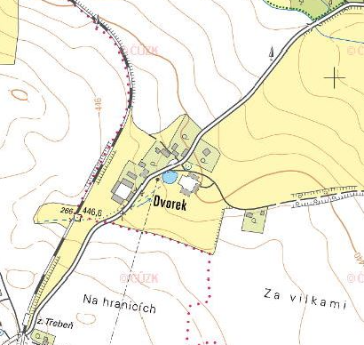
D. ZJEDNODUŠENÁ VÝKRESOVÁ DOKUMENTACE
Technická zpráva | Textova cast.pdf
Situační polohopis | 01-SITUACNI_POLOHOPIS.pdf
Příčné profily | 02-PRICNE_PROFILY.pdf
Podélný profil | 03-PODELNY_PROFIL.pdf

E. FOTODOKUMENTACE
